**深 圳 大 学 实 验 报 告**

|  |
| --- |
| **课程名称 计算机系统1**  **项目名称 LC-3机器码编程实验**  **学 院 计算机与软件学院**  **专 业 计算机与软件学院**  **指导教师 陈飞**  **报 告 人 学号**  **实验时间 2023.4.13**  **提交时间 2023.4.15** |

**教务处制**

# 一、实验目的与要求

* （分析和理解实验指定的问题。
* 利用LC-3的机器代码设计实现相关程序。
* 通过LC-3仿真器调试和运行相关程序并得到正确的结果。

二、实验内容与方法

* 利用LC-3的机器代码计算一个16位的字中有多少位是’1’
  + 程序从x3000开始
  + 需计算的字存储在x3100
  + 计算的结果存储在x3101
* 提示
  + 左移(x2)可以利用相加实现.
  + bit15是否要做特殊处理?

# 三、实验步骤与过程

（依照实验内容，逐条撰写实验过程与实验所得结果：包括程序总体设计，核心数据结构及算法流程，调试过程。请附上核心代码，及注意格式排版的美观。实验提交时，以上为评分依据，请不删除本行）

1. 打开LC3edit.exe，新建文件首行输入0011 0000 0000 0000 ，代表程序从地址x3000开始。
2. 第二行为0101 000 000 1 00000，意为将R0为counter，此时地址为 x3000。
3. 第三行为0101 001 001 1 00000，意为将R1设为计步器 ，地址x3001。
4. 第四行为0001 001 001 1 01000 ，意为将R1加上8，地址x3002
5. 第五行为0001 001 001 0 00 001，意为将R1乘2，此时R1为16，地址为x3003。
6. 第六行输入1001 001 001 111111，将R1取反，地址为 x3004。
7. 第七行输入0010 010 011111010，意为将x3100的数据载入数据到R2，地址为x3005。
8. 第八行输入0001 010 010 1 00000意为将R2的数值加0 ，以便接下来条件判断，地址x3006。
9. 第九行输入0000 100，意为如果R2的数为负数暨首位为1则跳转到counter加一的指令，还不知道counter加一指令的地址故将pc偏移位先空着，此时地址为 x3007
10. 第十行输入0000 111，意为若R2为正则不进行counter+1的运算，无条件跳出，还不知道跳出地址故偏移地址先空着。地址x3008
11. 本行输入0001 000 000 1 00001意思是counter加一，可补全第九行为000000001，本行地址 x3009
12. 本行输入0001 010 010 0 00 010意思是R2乘以2进位以判断接下来的数字，可补全第10行地址偏移为为000000001，本行地址 x300A
13. 本行输入0001 001 001 1 00001意思是计步器+1 ，本行地址x300 B
14. 本行输入0000 010 000000001意思是如果计步器为0结束循环，跳转到目标地址x300E故偏移量为1，本行地址 x300 C
15. 本行输入0000 111 111111000意思是若计步器不为0无条件调转循环到x3006，循环继续，本行地址 x300 D
16. 本行输入0011 000 011110010//将结果输入到x3101，本行地址x300E
17. 最后一行输入1111 0000 00100101，代表程序终止
18. 输入代码后如下：

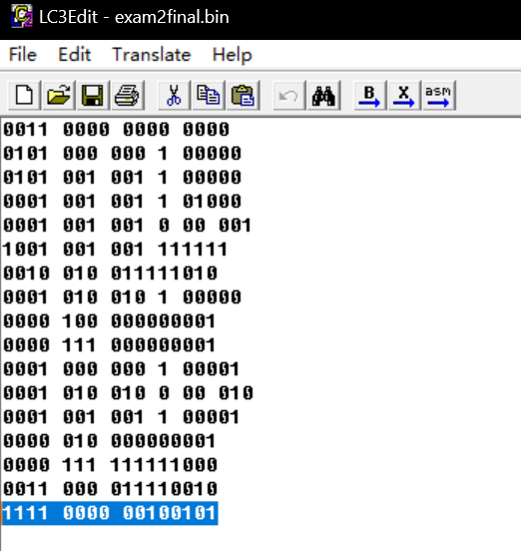

1. 保存为.bin程序后在simulator中打开：

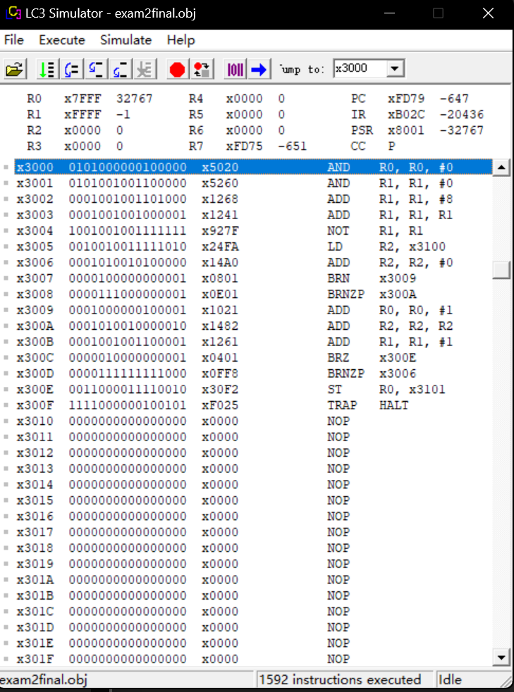

1. 将x3100数据改成1111 1111 1111 1111，输入结果正确

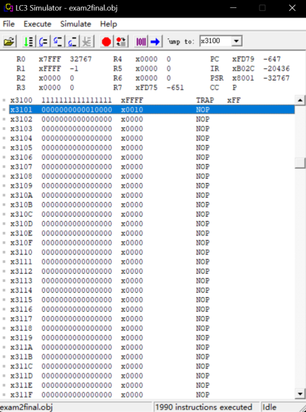

1. 将x3100数据改成1010 1010 1010 1011，输出结果正确

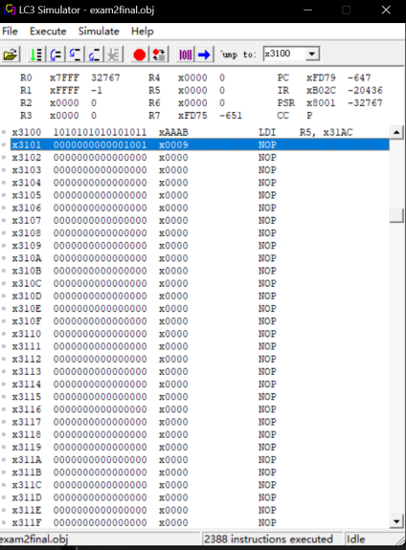

22. 实验成功

# 四、实验结论或体会

（撰写实验收获及思考）

通过本实验，我掌握了如何利用LC-3的机器代码计算一个16位的字中有多少位是’1’，学会编写一个基本的程序，也加深了我对LC-3的机器代码的认识和理解。

|  |
| --- |
| 指导教师批阅意见：  成绩评定：  指导教师签字：  年 月 日 |
| 备注： |

注：1、报告内的项目或内容设置，可根据实际情况加以调整和补充。

2、教师批改学生实验报告时间应在学生提交实验报告时间后10日内。